Barszcz wigilijny z pasztecikami- wspomnienie dzieciństwa
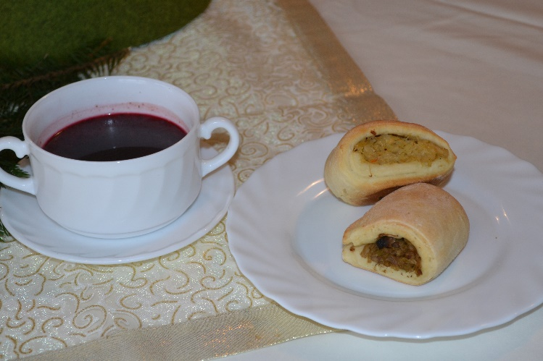
Składniki:
40 g suszonych borowików
1 cebula
2 ząbki czosnku
3 listki laurowe, 4 ziela angielskie,
10 ziaren pieprzu
2 kg czerwonych buraków
1/2 korzenia selera
1 jabłko (np. szara reneta)
3 łyżki octu spirytusowego 10%
sól morska (około 1/2 łyżki) i świeżo zmielony czarny pieprz (około 1 łyżeczki)
3 łyżki cukru
opcjonalnie, jeśli lubimy: 3 goździki, kawałek kory cynamonu, kawałek gwiazdki anyżu

Sposób wykonania:
Do małego garnka wlać 500 ml wody, wsypać suszone borowiki. Na palniku kuchenki opalić nieobraną cebulę oraz 1 ząbek czosnku. Cebulę i czosnek przekroić na pół i dodać do grzybów. Zagotować na umiarkowanym ogniu, następnie zmniejszyć ogień do minimum, przykryć i na minimalnym ogniu gotować przez około 25 minut (wywar ma tylko lekko mrugać a nie mocno się gotować). W międzyczasie dodać do wywaru liście laurowe, ziele angielskie i pieprz ziarnisty. Buraki i selera umyć, obrać ze skórki, następnie zetrzeć na tarce (na dużych oczkach, jak do surówki) lub posiekać w melakserze. Jabłko razem ze skórką zetrzeć na tarce. Starte buraki, selera i jabłko włożyć do dużego garnka (warzyw będzie dość sporo), dodać 2,5 litry wody, dodać wywar z grzybami. Przykryć garnek i zagotować na minimalnym ogniu (zagotowanie ma trwać około 20 minut). W międzyczasie dodać goździki, cynamon i anyż jeśli ich używamy. Po zagotowaniu potrzymać wywar jeszcze na minimalnym ogniu przez około 10 minut. Na koniec dodać ocet i wymieszać. Dodać sól (do smaku), pieprz mielony, cukier oraz świeży posiekany ząbek czosnku. Barszcz przecedzić . Podawać z uszkami lub krokietem. Smacznego.

Paszteciki z kapustą

Składniki na ciasto:
½ kg mąki
½ kostki drożdży
szklanka letniej wody lub mleka
4 łyżki oleju
1 łyżka soli
1 łyżka cukru
Składniki na farsz:
½ kg kapusty kiszonej
2-3 łyżki bułki tartej
sól i pieprz
1 cebula
1 jajo
kminek i gałka muszkatołowa
oliwa

Sposób przygotowania ciasta:
Drożdże utrzeć z cukrem i wodą (lub mlekiem). Mąkę przesiać do miski. Zrobić w niej zagłębienie. Wlać tam wcześniej przygotowany rozczyn i olej. Nie przejmować się, jeśli ciasto wyda się zbyt twarde. Przykryć je lnianą ściereczką i pozostawić w ciepłym miejscu do wyrośnięcia.
Sposób przygotowania farszu:
Cebulę obrać, posiekać drobno i usmażyć. Drobno posiekać również kapustę. Wcześniej, jeśli jest bardzo słona, opłukać. Kapustę wrzucić do smażącej się cebuli, poddusić. Doprawić solą i pieprzem, a także kminkiem. Ostudzić. Wsypać bułkę tartą.
Ciasto tymczasem powinno zwiększyć swoją objętość 2 razy. Wówczas należy je rozwałkować na prostokąt o grubości ½ cm. Wzdłuż dłuższego boku nakładać farsz. Nakryć dłuższym bokiem i zwinąć jak roladę. Posmarować wierzch jajkiem. Posypać kminkiem, ewentualnie gruba solą lub sezamem. Przygotowany w ten sposób wałek pokroić na kawałki o szerokości około 3-4 cm. Włożyć do piekarnika na blachę wyłożoną papierem. Paszteciki z kapustą piec w temp. 200 st.C. przez 20 min.

Wykonanie: Karolina Grzeszak i Adrian Kurzyński

